**12.04 2021 Урок 5. 10 клас.**

Тема: **Синтетичні високомолекулярні речовини. Полімери. Реакції полімеризації і поліконденсації.**

**Переглянути відео урок на інтернет ресурсі :**

[**https://www.youtube.com/watch?v=5CA5ngS4wHk**](https://www.youtube.com/watch?v=5CA5ngS4wHk)

[**https://www.youtube.com/watch?v=8s8jJqlT50U**](https://www.youtube.com/watch?v=8s8jJqlT50U)

**Узагальнюємо:**

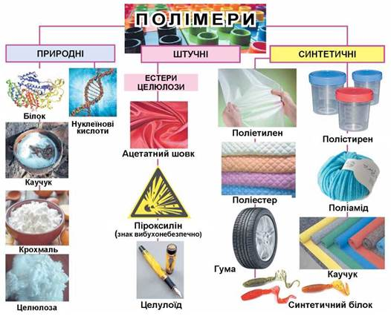

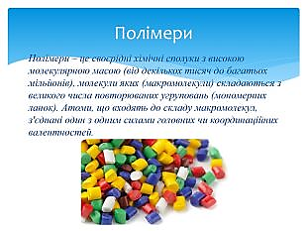 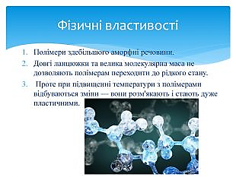

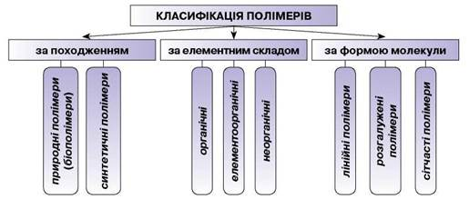

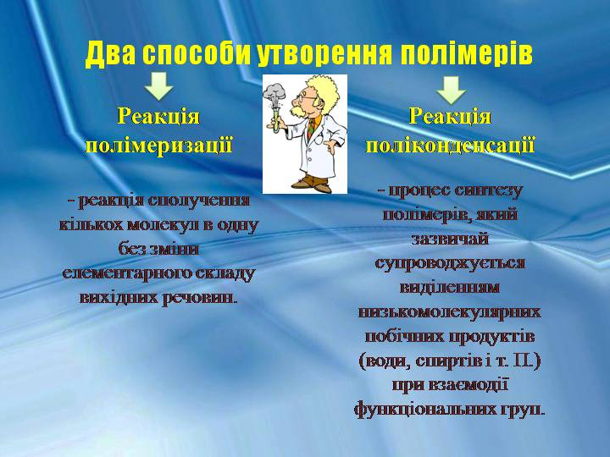

**Полімеризація:**

***у реакцію полімеризації здатні вступати речовини, у молекулах яких є подвійні або потрійні зв’язки, що розриваються й переходять в ординарні (прості). Сполучення мономерів у полімери відбувається за місцем розриву подвійних чи потрійних зв’язків.***

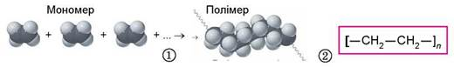

**Молекули етену - мономери. Поліетен - полімер.**

**Поліконденсація**

***можлива, якщо кожен мономер є біфункціональним, тобто містить дві характеристичні групи, що обидві можуть реагувати з характеристичними групами іншого мономера. Окрім полімеру, продуктом поліконденсації є низькомолекулярна сполука, зазвичай - вода, амоніак, гідроген хлорид тощо. У цьому ви можете пересвідчитися, проаналізувавши рівняння реакції поліконденсації, за допомогою якої 1935 р. В. Г. Карозерс синтезував найлон***

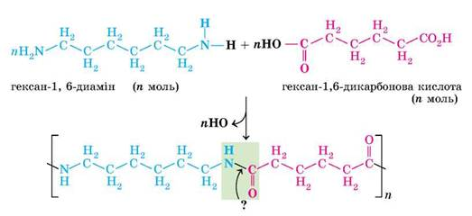

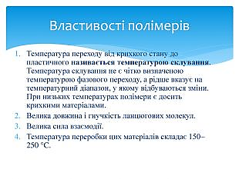 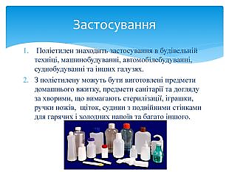

**Переглянути відео для закріплення матеріалу!!!**

[**https://www.youtube.com/watch?v=nYrUIJMSkzo**](https://www.youtube.com/watch?v=nYrUIJMSkzo)

***Домашнє завдання***: §28 вправи письмово в зошит с.161-162.

**12.04 .2021 Урок 6. 10 клас.**

Тема: **Пластмаси. Каучук , гума. Найпоширеніші полімери та сфери їхнього використання.**

**Пластмаса (пластична маса)** — це загальноприйнята назва для матеріалів, основним (і іноді винятковим) компонентом яких є макромолекулярні речовини. Це можуть бути натуральні чи синтетичні полімери.

**Пластмасу можна отримати з:**

* чистого полімеру (наприклад, поліметилметакрилату, полістиролу, поліетилену);
* сополімерів;
* сумішей полімерів.

Також її отримують із полімерів, які:

* модифіковані хімічними методами (наприклад, гідролізом);
* модифіковані фізико-хімічними (наприклад, деградацією);
* містять такі речовини як пластифікатори, наповнювачі, стабілізатори, а також барвники та пігменти.

**Властивості пластику:**

* повна водонепроникність;
* низька щільність;
* низька стійкість до високих температур;
* відсутність електропровідності;
* стійкість до численних хімічних речовин, таких як кислоти, оливи тощо;
* простота обробки.

**Застосування пластмаси:**

* для виробництва різних видів упаковки;
* виробництво пляшок;
* в будівництві пластмасу використовують для внутрішньої обробки(різні види підлогових покриттів, віконних і дверних рам, як покрівля);
* в побуті(багато пристроїв і обладнання зроблені з пластмаси);
* в сільському господарстві( наприклад, поліетиленова плівка значно збільшила потенціал для вирощування культур у теплиці).

**Все про пластик:**

**переваги**

* здатність легко створювати навіть дуже складні й неправильні форми (хороший приклад — 3D-принтери чи форми для виготовлення об’єктів методом лиття під тиском);
* мала вага;
* висока механічна міцність;
* довговічність виробів, які виготовляються;
* хороші електроізоляційні властивості;
* висока хімічна стійкість;
* можливість переробки (у разі поділу відходів);
* легке тонування.

**недоліки:**

* низька стійкість до високих температур;
* дуже тривалий час розкладання (пластикові відходи розкладаються тільки через багато десятків або навіть сотень років);
* сприйнятливість до повзучості (тобто повільна зміна форми в результаті дії цього об’єкта або матеріалу при постійних і тривалих навантаженнях).

Знаючи, як довго пластик розкладається (деякі види навіть до 1000 років!), варто пам’ятати, що використані або зламані предмети з полімерних матеріалів слід викидати в контейнери для окремих відходів.

Це не тільки допоможе зберегти наше оточення в кращому стані, але й побічно вплине на ціни пластмасових виробів — їхнє виготовлення з вторинної сировини дуже дешеве.

**Переглянути відео урок на інтернет ресурсі (все про каучук і гуму):**

[**https://www.youtube.com/watch?v=4bkWX-4AcDYk**](https://www.youtube.com/watch?v=4bkWX-4AcDk)

[**https://www.youtube.com/watch?v=7l-k6CoYWg**](https://www.youtube.com/watch?v=7l-k6CoYWYg)

***Найпоширеніші полімери та сфери їхнього використання.***

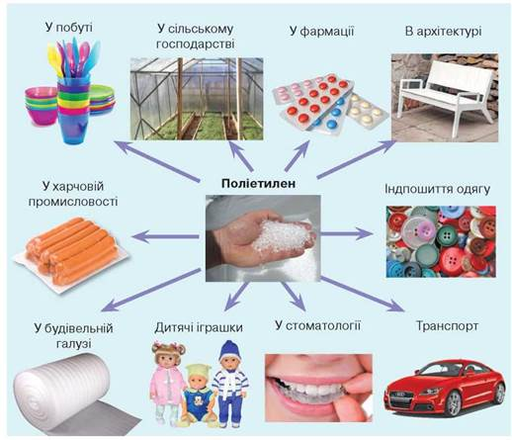

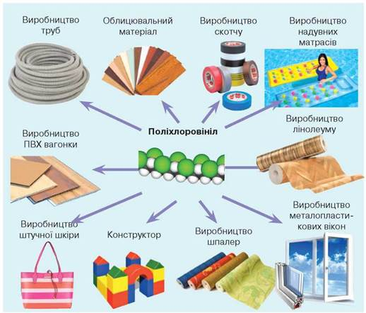

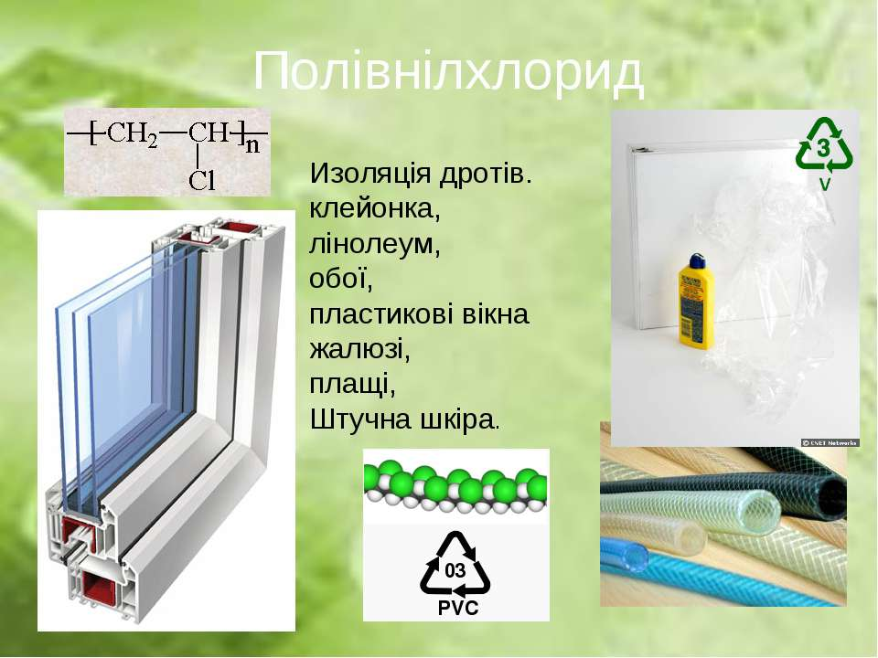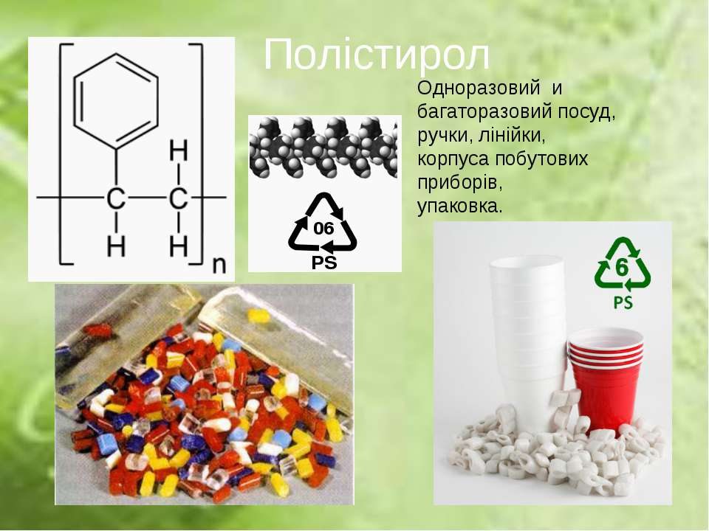

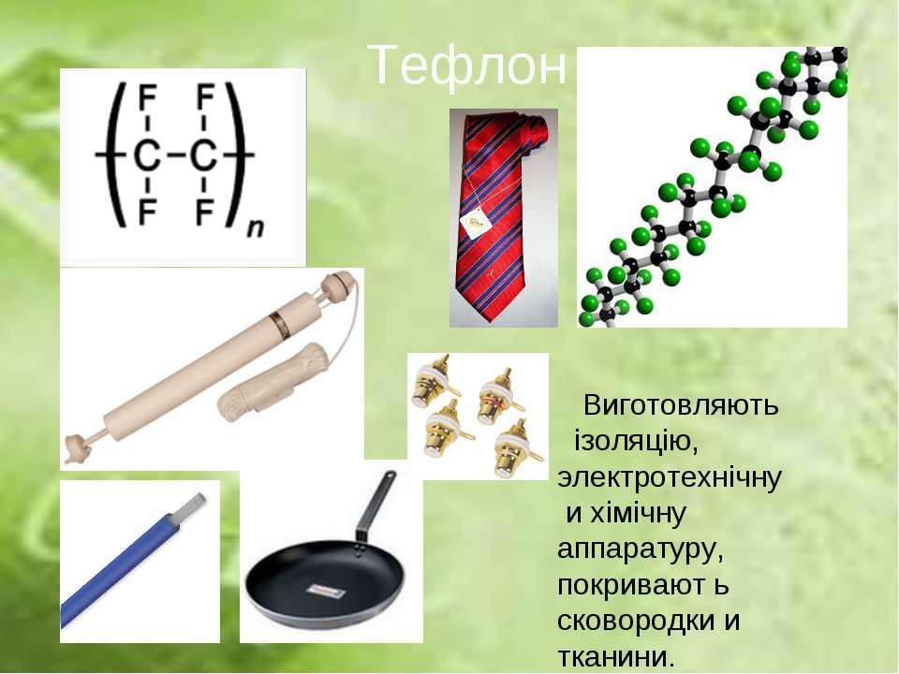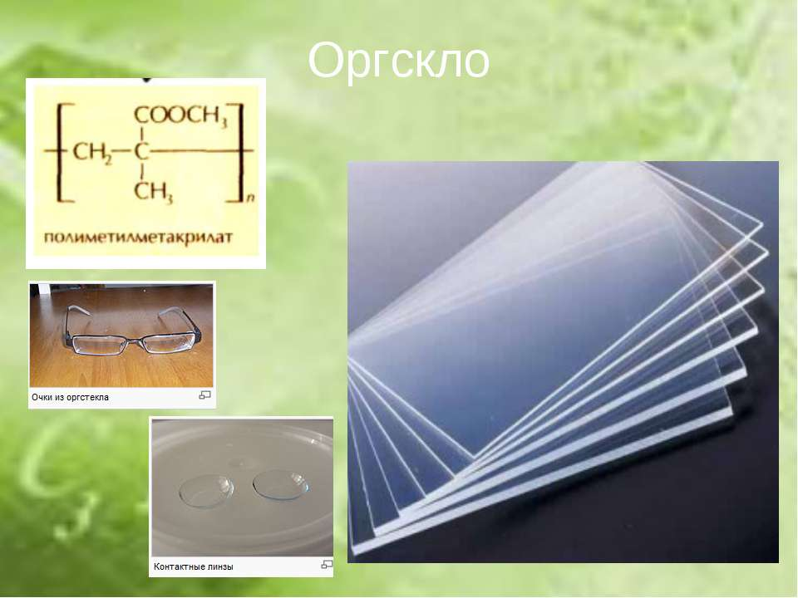

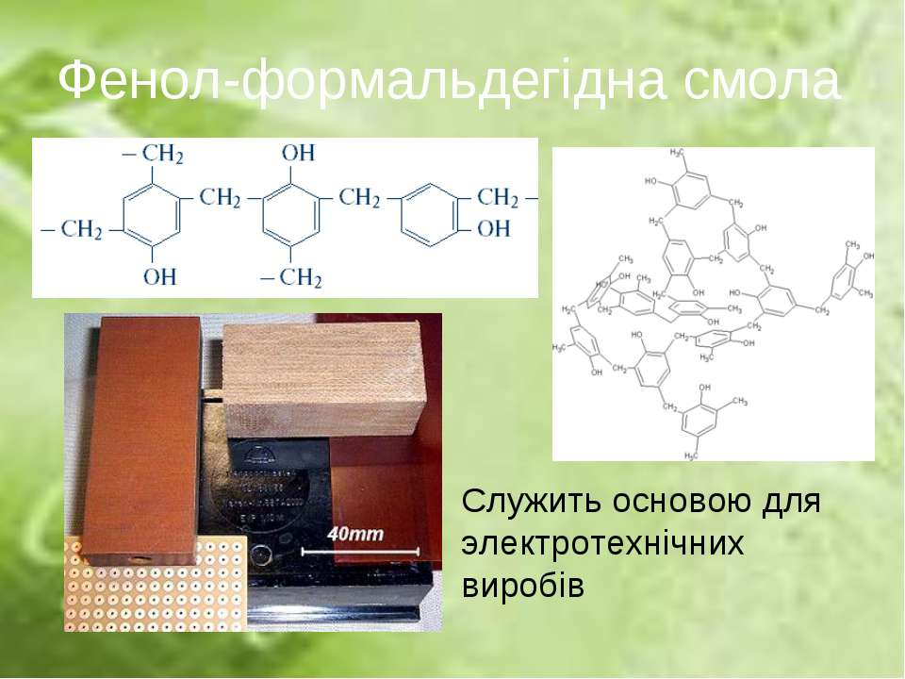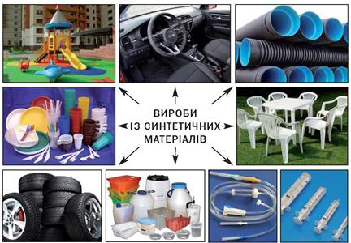

***Домашнє завдання***: §29,30 вправи письмово в зошит с.170,176.

**Підготувати презентації на теми: *«Вплив полімерних матеріалів на здоров’я людини і довкілля.»***

***«Проблеми утилізації полімерів і пластмас в контексті сталого розвитку суспільства.»*** Виконані завдання надсилаєте мені на електронну адресу:Barvinokz@ukr.net